Для киберагрессора не обязательно иметь физическую силу, авторитет и влияние на сверстников, чтобы чувствовать свое превосходство.  Через интернет возможность унизить, оскорбить, терроризировать реализуется только с помощью компьютера или мобильного телефона. Однажды попав в сеть, информация остается там надолго, циркулируя и появляясь в разных информационных интернет-ресурсах.  Этот факт обусловливает длительное травмирующее воздействие на психику ребенка, который является объектом насмешек и унижений, формирует его низкую самооценку, зачастую приводит к депрессивным состояниям, не исключая и суицидальные последствия.  Кибербуллинг может выйти из границ интернета в реальную жизнь в виде других проявлений травли, когда агрессор и объект травли находятся в одной школе, в одном районе или городе.  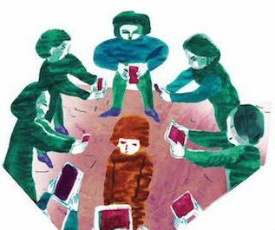  С развитием современных информационных технологий, средств связи и с вовлечением детей и подростков в мир интернета и мобильных телефонов появился и такой вид школьного насилия, как кибербуллинг — унижение или травля с помощью мобильных телефонов, других электронных устройств.  Родители, как правило, в редких случаях имеют понятие о кибербуллинге, методах защиты от него и других интернет угроз, о компьютерных технологиях, обеспечивающих онлайн-безопасность их ребенка.  . | Дети и подростки, не оценивая последствий своих действий, выкладывают большой объем личной информации в интернет на своих страницах в социальных сетях, которая может быть использована агрессором в целях запугивания своего объекта.  Менее 25% родителей вводят хоть какие-то ограничения на пользование интернетом для своего ребенка, при этом 70% детей ежедневно заходят в интернет (около трети имеют свои профили), а 10% детей страдают выраженной интернет зависимостью.  Республиканская детская телефонная линия  8 801 100 16 11  (круглосуточно, бесплатно)  Экстренная психологическая помощь Могилевская обл.  80222 71 11 61  (круглосуточно)  Как помочь ребенку если он столкнулся с интернет-угрозой?  - Если ребенок столкнулся с кибербуллингом, то вы можете заметить изменения в его настроении.  Установите контакт с ребенком, постарайтесь расположить его к разговору о том, что произошло. Он должен вам доверять и понимать, что вы хотите разобраться в ситуации и помочь ему.  - Если ребенок расстроен чем-то увиденным, например, кто-то взломал его профиль в социальной сети  выясните, что привело к данному результату – непосредственно действия самого ребенка, недостаточность вашего контроля или незнание ребенком правил безопасного поведения в интернете.  - Если ситуация связана с насилием в интернете в отношении ребенка,  необходимо узнать информацию об обидчике, историю их взаимоотношений, выяснить, существует ли договоренность о встрече в реальной жизни и случались ли подобные встречи, узнать о том, что известно обидчику о ребенке (реальное имя, адрес, телефон, номер школы и т. п.). | ГУО «Социально-педагогический центр г.Шклова»  КИБЕРБУЛЛИНГ  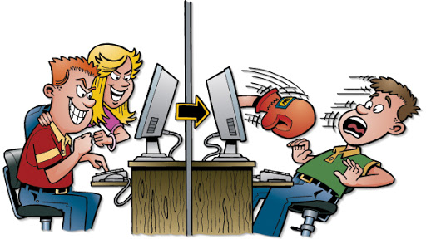  Шклов 2021  Если киберагрессия носит серьезный характер и есть риск для здоровья ребенка, то могут быть основания для привлечения правоохранительных органов.  - Соберите наиболее полную информацию о происшествии как со слов ребенка, так и с помощью технических средств.  Зайдите на страницы сайта, где он был, посмотрите список его друзей, прочтите сообщения. При необходимости скопируйте и сохраните эту информацию.  В случае, если вы не уверены в своей оценке того, насколько серьезно произошедшее с ребенком, или ребенок недостаточно откровенен с вами и не готов идти на контакт, обратитесь к специалисту (телефон доверия, горячая линия и др.), где вам дадут рекомендации и подскажут, куда и в какой форме обратиться по данной проблеме.

